Přebírání hrachu a čočky
V této hře si zahrajeme na Popelku. Chcete si to zkusit?
Pomůcky:
2 mělké talíře, hrách, čočka, vidlička.
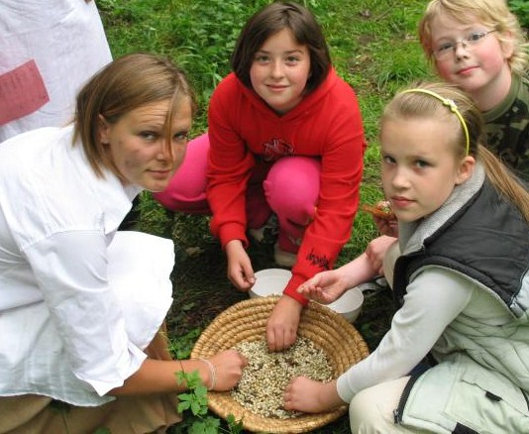
Soutěže:
- Na mělký talíř vysypte asi 50-70 hrášků. Pomocí vidličky je přenes na jiný prázdný talíř. Přebírá s v časovém limitu 1-2 minut. Po proběhnutí limitu spočítej počet hrášků na druhém talíři. Za každý spadlý hrášek odpočítej ze součtu 2 kusy. Vítězí hráč, který v časovém limitu přemístí nejvíce hrášků.
- Smíchej hrách a čočku a rukou přebírej zvlášť hrášek a zvlášť čočku. Při stejném počtu lze soutěžit, kdo z několika hráčů přebere hromádku první. Nebo lze stanovit časový limit, po které se spočítá, kdo přebral více. Za každou chyxbu (hrách mezi čočkou a opačně) jako penále 2 odečíst.
- Zajímavou obměnou je situace, kdy více hráčů najednou přebírá hrách a čočku z jednoho košíku na několik vlastních hromádek. Hra končí, když hráči vyberou celou hromádku luštěnin.
Metodické pokyny:
Hráčům je třeba řádně vysvětlit pravidla. Poznají, že rychlost není dobrou taktikou. Chce to rozvahu a nedělat chyby. Pro ztížení situace je vhodný hodně mělký talíř a co nejrovnější vidlička. Je to úkol poměrně obtížný.

